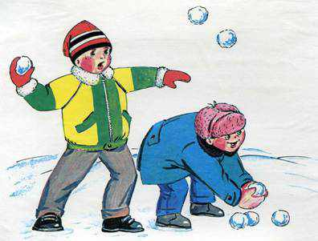 |  | 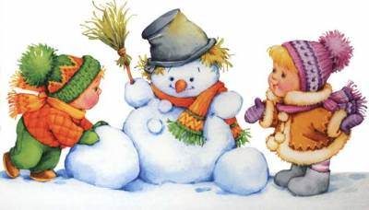
Уважаемые родители, поговорите с ребёнком о зиме как о времени года; расскажите о приметах зимы: зимой часто идет снег, трещат морозы, ветер наметает сугробы, замерзла вода в реках, … Вспомните вместе с ребенком, в какие игры можно поиграть зимой на улице. Объясните, что все эти игры и есть зимние забавы. Вспомните, что необходимо детям для игр на улице: санки, лыжи, коньки, совочки, ведра, формочки, ледянки и т.д. Поиграйте в игры:

*«Подскажи, что мы делаем зимой?»
 | Мы катаемся на …  Мы лепим …  Мы строим …  Мы наряжаем …  Вокруг ёлки мы … | (санках, ледянках,  лыжах, снегокате, …)  (Снеговика, снежки, …)  (Снежную крепость,  ледяную горку, …)  (ёлку)  (танцуем, водим хоровод). | 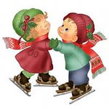
*«Назови ласково». *«Скажи про много».
Снег -  Лёд -  Санки-  Зима -  Снеговик -  Метель -  Горка - | снежок  ледок  саночки  зимушка  снеговичок  метелица  горочка |  | Снеговик - … Снежинка -  Снежок -  Каток -  Зима -  Горка -  Сугроб - | снеговики снежинки  снежки  катки  зимы  горки  сугробы

*«Играем с пальчиками». Заучиваем слова.
Раз, два, три, четыре,  Мы с тобой снежок лепили.  Круглый, крепкий,  Очень гладкий.  И совсем, совсем не сладкий.  Раз - подбросим,  два - поймаем,  Три - уроним и сломаем | (Загибаем пальчики по одному).  (Лепим двумя руками).  (Чертим руками круг).  (Одной рукой гладим другую).  (Грозим пальчиком).  (Выполнить соответствующие словам действия. Изобразить руками). | 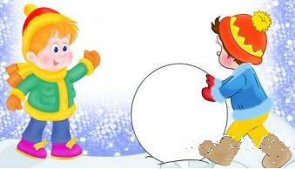
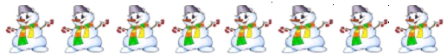

- . В морозную погоду предложите послушать, как скрипит снег под ногами. Поставьте рукавичку, рассмотрите снежинку, спросите, на что она похожа.
Попросите ребенка поиграть в игру «Скажи ласково». Снег – снежок, лед – ледок¸ санки – саночки, ветер – ветерок, зима –зимушка, снеговик – снеговичок, мороз – морозец, метель – метелица.
- Выучите наизусть:
Тихо – тихо снег идет
Белый снег, мохнатый.
Мы почистим снег и лед
Новенькой лопатой.

